Inicio

Las 4 imágenes de la pestaña de inicio que conforman el carrusel de imágenes: 4400 x 1107 px cada una
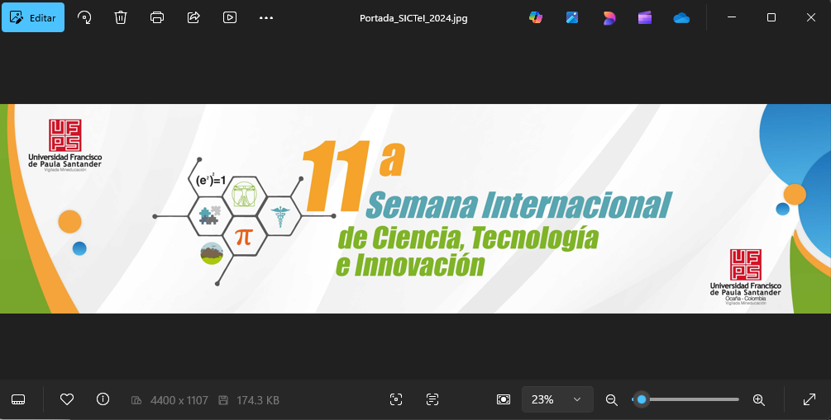
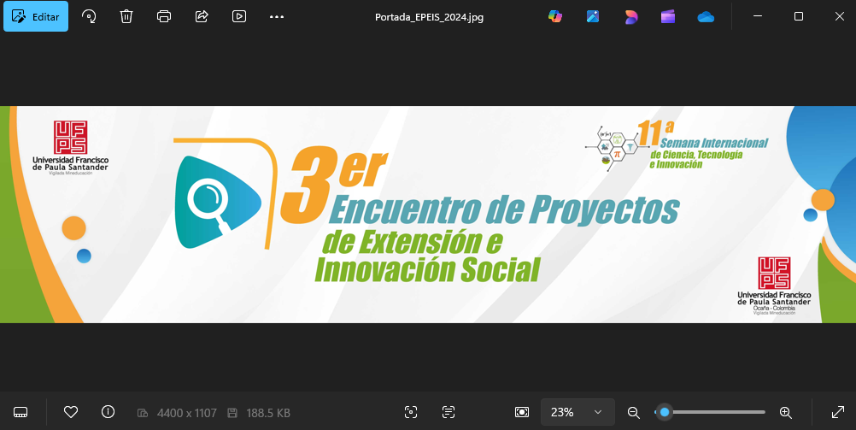
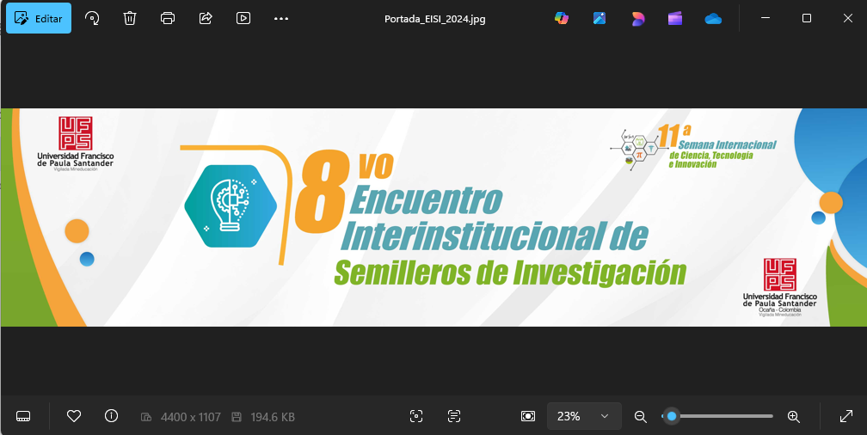
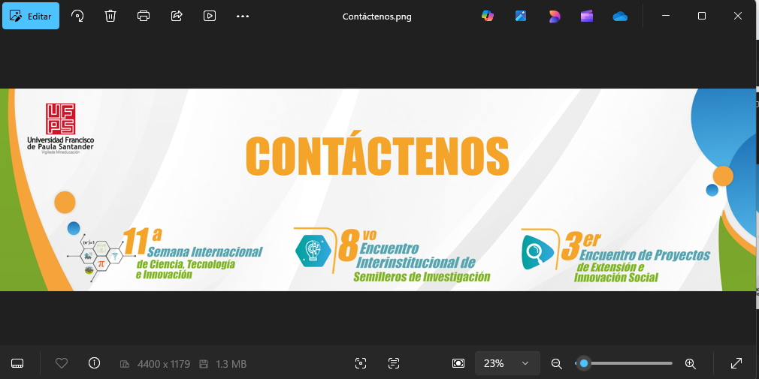

Fotos de los conferencistas invitados: 1983 x 2246 px cada una

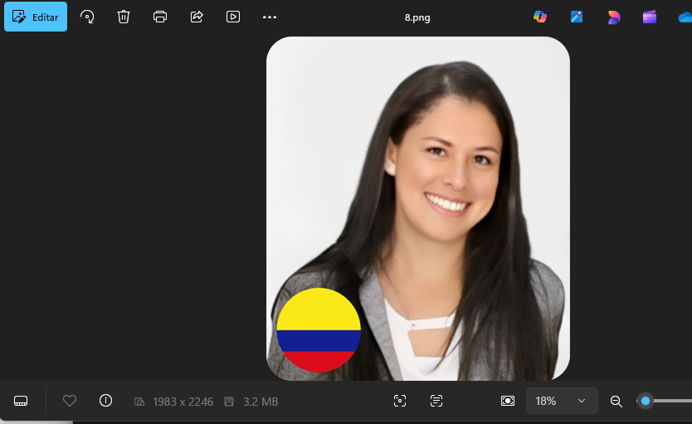

Calendario

Para las 4 imágenes de 11a semana internacional, 4 imágenes de 8vo encuentro interinstitucional y la imagen de 3er encuentro de proyectos: 1908 x 2475 px cada una
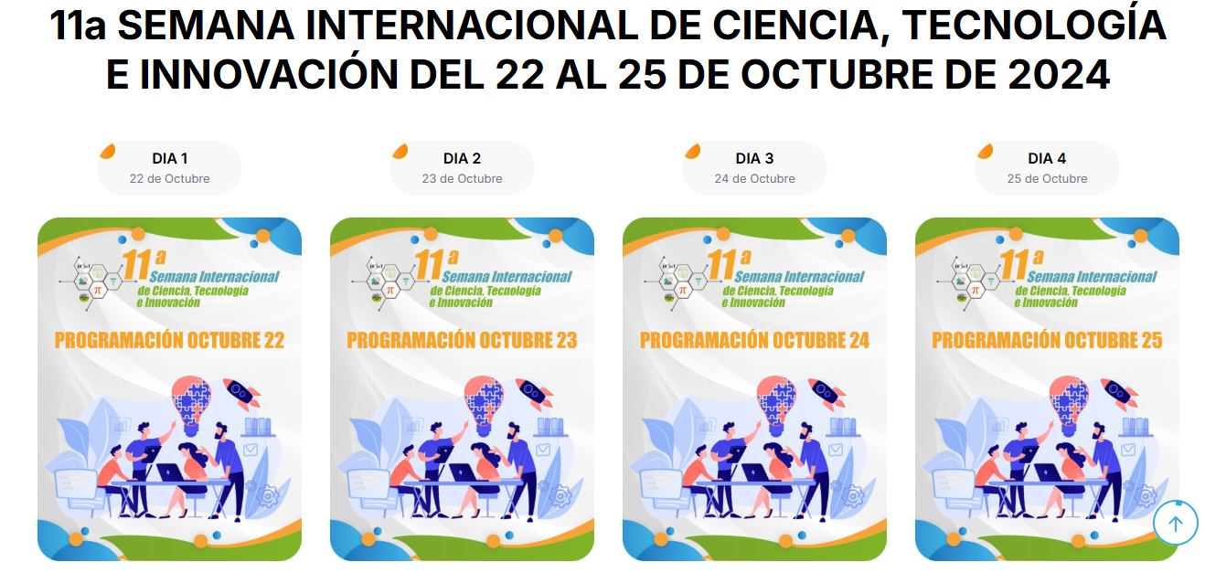

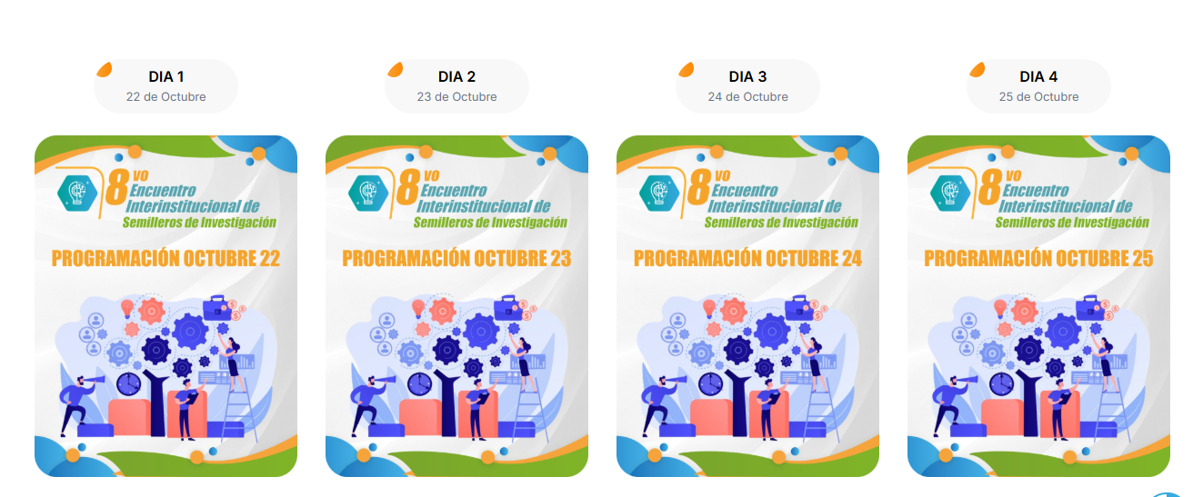
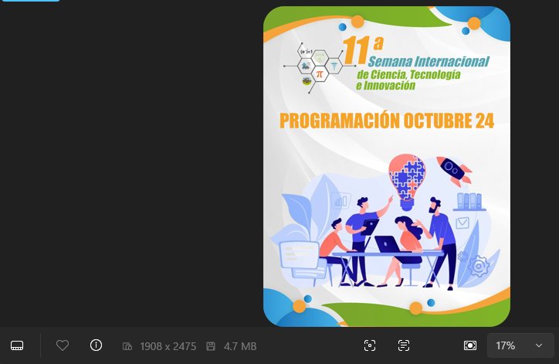

Galería

Para las imágenes del carrusel de la galería 2024: 6000 x 4000 px
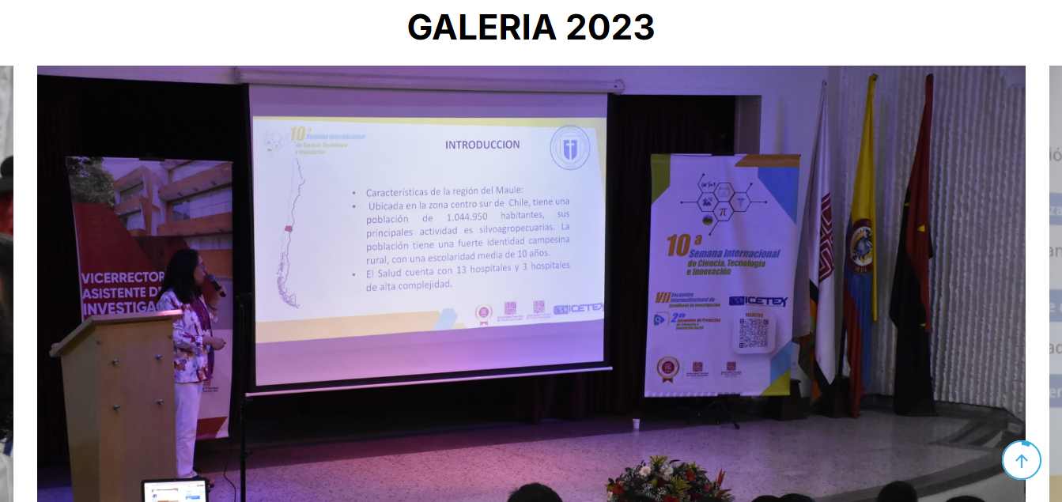

PNG icono del SICTel

PNG actualizado del SICTel: 500 x 138 px

